Osnovna škola: Klinča Sela
Nastavni predmet: Katolički vjeronauk
Učitelj: Josip Kunac, prof.
Razredni odjel: 5.
Redni br. pripreme: 39.
Tema: III. ISUS KRIST
Podtema: 1. Isus - neobični kralj
Odgojno-obrazovni ishodi učenja:
- Učenik objašnjava osobu Isusa Krista i Njegovo poslanje kao temelj kršćanske vjere i navještaja Božjega kraljevstva (OŠ KV B.5.2.)
- Učenik navodi temeljne istine kršćanske vjere koje se odnose na Isusa Krista kao Otkupitelja i Spasitelja svih ljudi (OŠ KV B.5.2.)

TIJEK NASTAVNOG SATA

UVODNI DIO

„Isus, najljepše ime“, autor: Luka Balvan, Izvor: YouTube

https://youtu.be/ZOblVcxo0Qg

- Motivacija:
Igra – beskrajna molitva:
Učenici imaju zadatak osmisliti smislenu molitvu na sljedeći način:

Vjeroučitelj započinje molitvu riječima: „Isuse, molim te“
Drugi učenik ponavlja sve ispočetka: „Isuse, molim te“ i dodaje svoju riječ na nju, npr: „Isuse, molim te da“
Treći učenik ponavlja sve ispočetka: „Isuse, molim te da “ i dodaje svoju riječ, npr. „Isuse, molim te da mi“
Četvrti učenik ponavlja opet sve ispočetka: „Isuse, molim te da mi“ i dodaje svoju riječ, npr. „Isuse, molim te da mi dadeš“
…. I tako se izreda čitav razred. Učenici koji ne znaju točno ponoviti rečenicu ispočetka, ispadaju iz igre i ne sudjeluju više u njoj. Pobjednik je onaj učenik koji ostane na kraju, tj. onaj koji jedini zna ponoviti točno rečenicu od početka do kraja. Molitva treba biti smislena.
Napomene:
- Bilo bi dobro da vjeroučitelj piše rečenicu po redu kako bi imao uvid u točnost kazivanja učenika.
- Prijedlog ocjene u „stvaralačkom izražavanju“: Igra - beskrajna molitva. Bio je najuspješniji u razredu. – odličan (5)

Današnja naša tema je „Isus“.

SREDIŠNJI DIO

- Tekst: “Onaj koji je promijenio svijet“, udžbenik str. 42-43.

Razgovor o tekstu:
- S kojim Evanđeljem počinje Novi zavjet?
- Kako započinje Matejevo evanđelje?
- Što je rodoslovlje i što pokazuje Isusovo rodoslovlje?
- Što misliš zašto je Isus središnja osoba čitave povijesti?
- Jesi li čuo za neke umjetničke slike s Isusom ili ih vidio? Kakve su ti?

- Video-zapis: “ Isus - neobični kralj (3 Isus Krist) || 5. razred Katoličkog vjeronauka“, Izdavač: Lectio Brevis, Izvor: YouTube.

https://youtu.be/nqheQSMLSG8

Razgovor

- Bilježnica - zadatak:
Učenici će, služeći se udžbenikom, popuniti i prepisati Isusovu osobnu iskaznicu.

Naslov: Isus – neobični kralj
Ime:
Datum rođenja:
Ime majke:
Ime oca:
Mjesto rođenja:
Mjesto stanovanja:
Mjesto i vrijeme smrti:

- Bilježnica - zadatak:
Učenici će sa sljedeće karte (pod ikonom sijalice, digitalni udžbenik, str. 43), prepisati u bilježnice poznata mjesta iz Isusovog života!

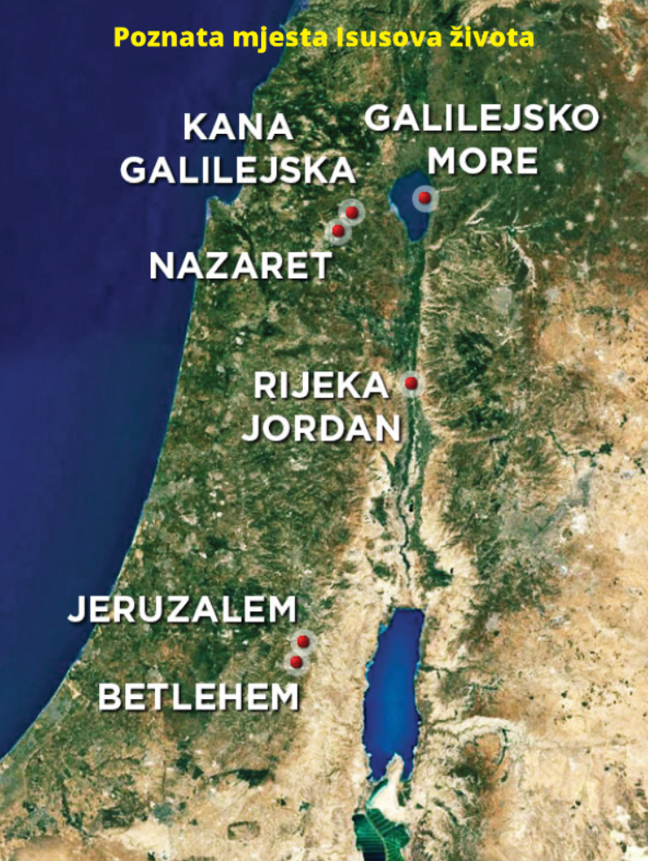

- Zadatak:
Učenici će pod ikonom smješka, digitalni udžbenik, str. 43, riješiti zadatak.

https://udzbenici.ks.hr/media/os5_isusov_zivot/

Kod:



Predstavljanje rezultata.

ZAVRŠNI DIO

- Sažetak:
Učenici će poslušati kratko predavanje s PPT „Isusov lik“ (vidi prilog ove pripreme, 39a!)

https://sebedarje.com/wp-content/uploads/2025/12/39a.-isusov-lik.pptx

- Domaća zadaća:
Isus je imao oči pune ljubavi za nas ljude. Možeš li zamisliti tu ljubav u očima? A likovno prikazati? Pokušaj za domaću zadaću!

Za odličan!
Učenici će uz mjesta iz Isusovog života koja su prepisali u bilježnicu, navesti zašto su ta mjesta značajna za Isusa, što je ondje Isus napravio, učinio, što se s njim zbilo. Informacije će potražiti na webu.

- Samovrednovanje:
Učenici će se potpisati bojicom ispod napisanog u bilježnici. Što je boja svjetlija, bolje su usvojili gradivo, a što je tamnija, lošije (žuta – izvrsno usvojeno, crna – nije usvojeno).

- Molitveni završetak:
Isuse, volim te… (Izvor: YouTube)

https://www.youtube.com/watch?v=RE8_Z7lCtGc

